PRENOM : | découverte du monde
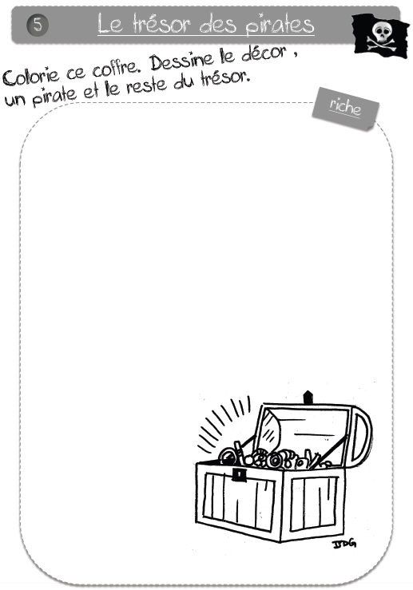
Le$ pirate$ volaient le chargement des bateaux.

